熠格教育2025教师内功测
物理·答题卡
一、选择题（本题共12小题，每题2分，共24分。在每小题给出的四个选项中,只有一项是符合题目要求）
1 | 2 | 3 | 4 | 5 | 6 | 7 | 8 | 9 | 10 | 11 | 12
二、填空题（本题共9小题,每空1分，共26分）
13．__________；__________；__________。
14．__________； __________。
15．__________；__________； __________。
16．__________；__________。
17．__________；__________。
18．__________；__________。
19．__________；__________。
20．__________；__________；________________________________。
21．__________；__________；__________；__________；__________；__________；__________。
三、解答题（共11小题，共50分）
22.（2分） 23.（2分）
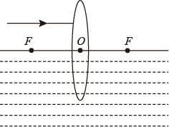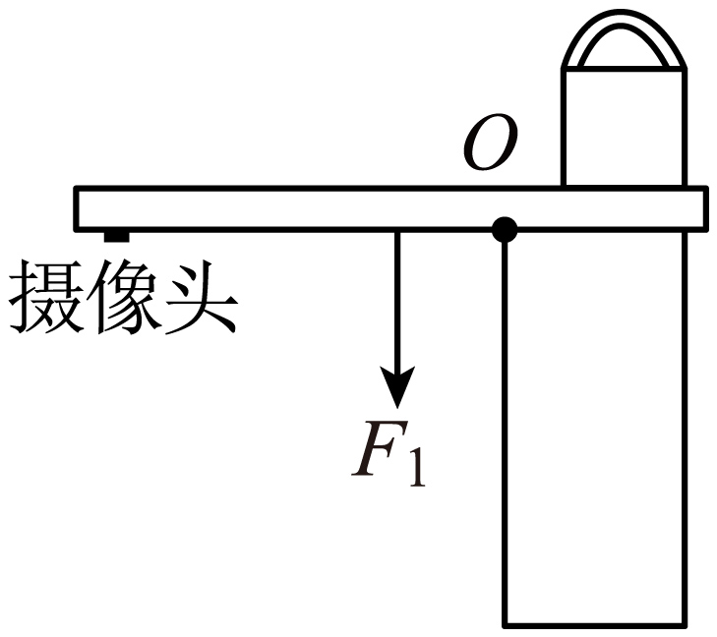

24.（2分） 25.（2分）
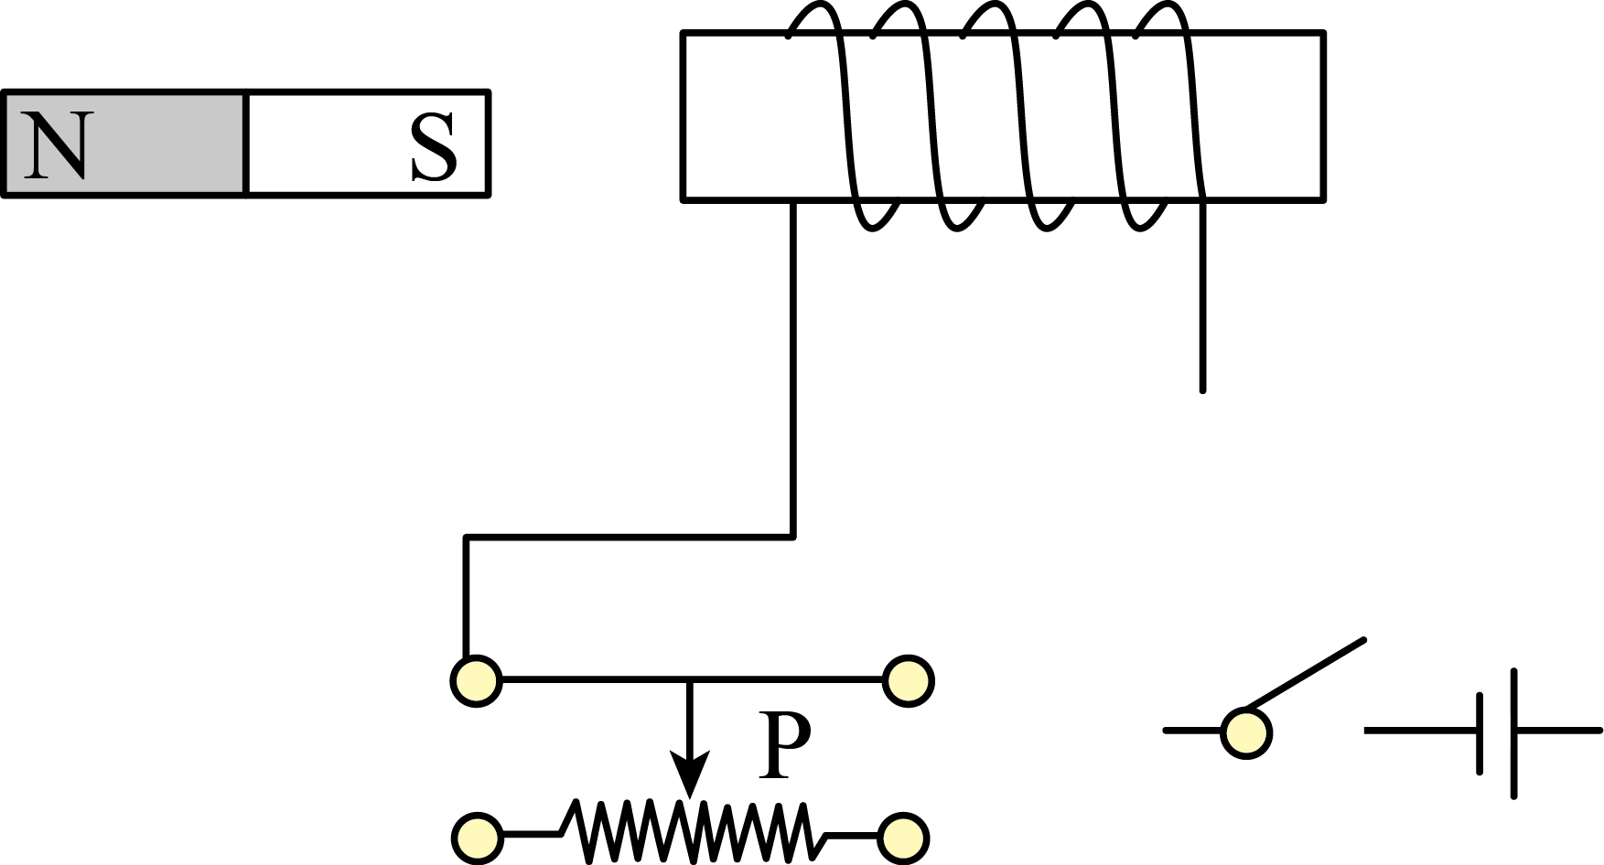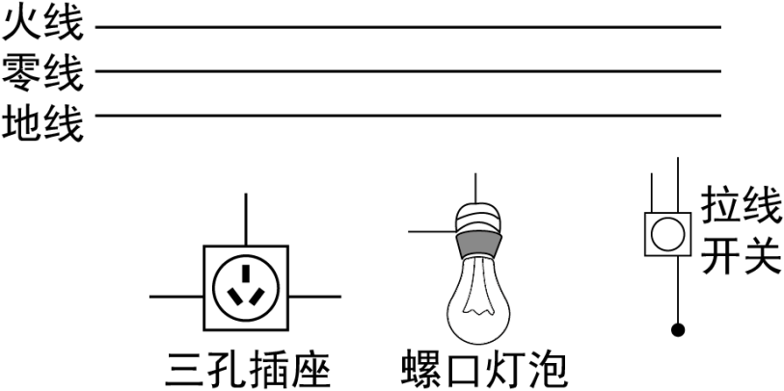
26.（6分）

27.（6分）

28.（6分）

29．（4分）__________；__________；__________；__________。
30．（6分）__________；__________；__________；__________（2分）；__________。
31．（7分）
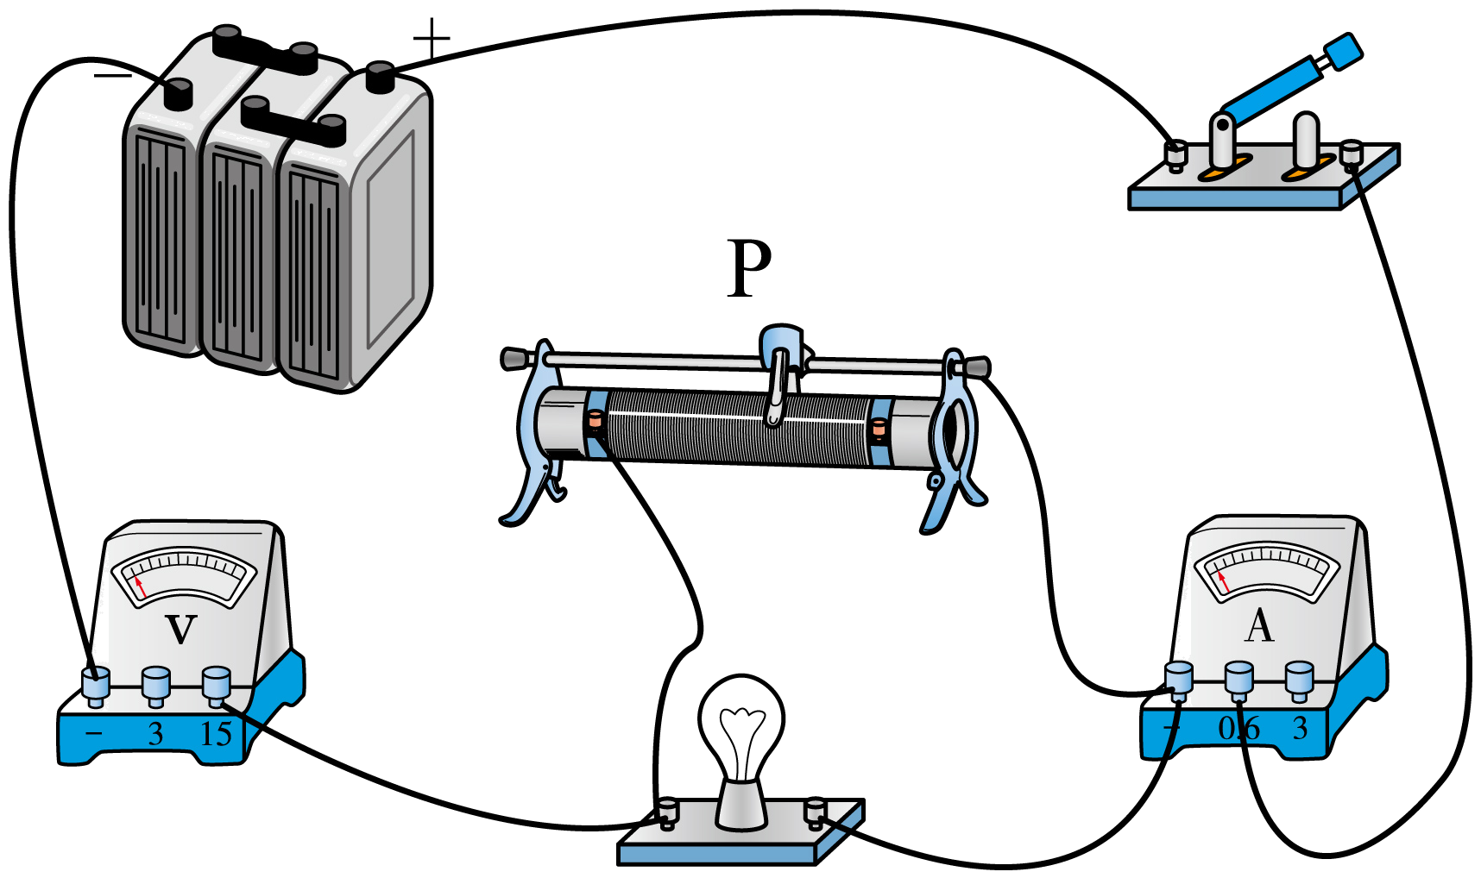 __________；__________；__________；__________；__________；___________。
32．（7分）__________；__________；__________；__________；__________；__________；__________。

